Семинары ведёт:

Лектор: Ерохина Елена Вячеславовна

Литература:

https://urait.ru/viewer/ekonomika-ekonomicheskaya-teoriya-i-ekonomicheskaya-politika-568846#page/1

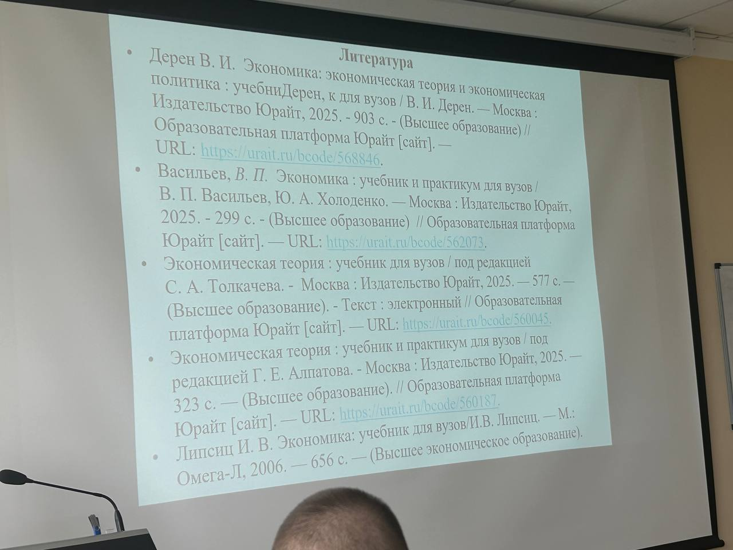

**Экономическая теория: предмет и метод**

1. Экономика как сфера жизнедеятельности
2. Предмет, функции и разделы экономической теории
3. Методы экономической теории. Предельный анализ. Функциональный анализ. Равновесный анализ

**Экономика как сфера жизнедеятельности**

Экономика играет огромную роль в жизни общества.

Она обеспечивает людей материальными условиями существования – продуктами питания, одеждой, жильём, и иными предметами потребления.

Экономическая сфера общества является системообразующим компонентом социума, решающей сферой его жизни, определяющей ход всех, происходящих в обществе процессов.

Её изучают многие науки, среди которых важнейшими являются экономическая теория и социальная философия.

Свойства товара (или услуги):

* Стоимость
* Потребительная стоимость

Экономика в широком смысле представляет систему общественного производства, т.е. процесс создания материальных благ, необходимых человеческому обществу для его нормального существования и развития.

Экономика – сфера деятельности людей, в которой создаются богатство для удовлетворения их разнообразных потребностей.

Потребность – объективная нужда человека в чём-либо.

Человеческие потребности весьма многообразны.

Производство – целенаправленная деятельность людей, в процессе которой они изготавливают всё то, что служит удовлетворению материальных и духовных потребностей.

Производство осуществляется благодаря взаимодействию основных элементов: труда человека, предмета труда и средств труда.

Труд – целесообразная деятельность человека, направленная на видоизменение веществ и сил природа и приспособление их для удовлетворения его потребностей.

Предметы труда – то, на что воздействует человек в процессе труда.

Средства труда – то, с помощью чего человек воздействует на предметы труда (молоток, станок).

Средства производства = совокупность предметов и средств труда.

Рабочая сила – совокупность физических и умственных способностей человека.

Производительные силы общества – совокупность средств производства и рабочей силы.

Национальная экономика страны включает в себя производственную (нематериальное или материальное производство).

Основные фазы процесса воспроизводства:

1. Производство – создание того, что удовлетворяет потребности
2. Распределение – разделение изготовленного продукта между участниками производственного производства
3. Обмен – передача одним субъектом другому всего необходимого для удовлетворения потребностей
4. Потребление – процесс удовлетворения потребностей

**Предмет, функции и разделы экономической теории**

Экономическая теория представлена совокупностью наук, которые можно объединить в две группы: общую и частную экономическую теорию.

Общая раскрывает сущность, содержание и закономерности развития экономических процессов в обществе в целом, безотносительно к отраслям и сферам деятельности.

Частная отражает отдельные функции экономического управления.

Функции:

* Познавательная
* Методологическая
* Практическая
* Прогностическая

Экономическая теория может рассматриваться в позитивном и нормативном аспектах.

Позитивная изучает то, что есть в экономической жизни общества.

Нормативная отвечает на вопрос, что должно быть.

**Методы экономической теории**

1. Общенаучные методы

* Метод научных абстракций – абстрагирование от предмета, что позволяет изучить и исследовать часть предмета
* Анализ – изучения единого целого пот отдельности
* Синтез – соединение всех изученных составных частей предмета в единое целое
* Индукция – движение мысли от частного к общему
* Дедукция – движение мысли от общего к частному
* Исторический подход

1. Математические методы

* Экономическое моделирование – определение причин и закономерностей экономической теории
* Математический анализ

1. Статистические методы – обработка и изучение качественных показателей развития общественного производства и общества
2. Системная методология
3. Экономический эксперимент – проводится с целью проверки эффективности намеченных хозяйственных мероприятий